中国历年城乡居民人民币储蓄存款余额一览（1952-2011年）
表 2011年年末全部金融机构本外币存贷款余额及其增长速度
单位：亿元
指 标 | 年末数 |  | 比上年末增长%
各项存款余额 | 826701 |  | 13.5
其中：住户存款 | 351957 |  | 15.5
其中：人民币 | 348046 |  | 15.7
非金融企业存款 | 313981 |  | 9.5
各项贷款余额 | 581893 |  | 15.9
其中：境内短期贷款 | 217480 |  | 21.8
境内中长期贷款 | 333747 |  | 11.8

2006-2010年中国城乡居民人民币储蓄存款余额及增长趋势图
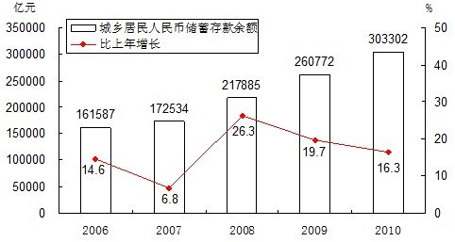

图表：2010年我国城乡居民人民币储蓄存款余额达303302亿

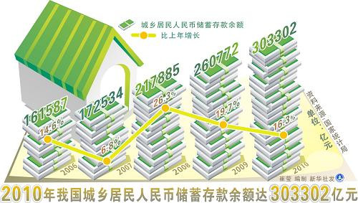

图“十五”时期城乡居民人民币储蓄存款余额与增长速度
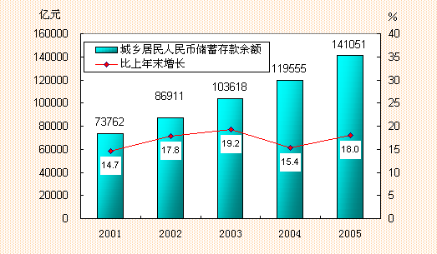

全国城乡居民储蓄存款年底余额和年增加额（1978—2006年）单位: 亿元
年份 | 年底余额 |  |  | 年增加额
年份 | 总计 | 定期 | 活期 | 总计 | 定期 | 活期
1978 | 210.6 | 128.9 | 81.7 | 29 | 17.2 | 11.8
1980 | 399.5 | 304.9 | 94.6 | 118.5 | 138.5 | -20
1985 | 1622.6 | 1225.2 | 397.4 | 407.9 | 324.3 | 83.6
1986 | 2238.5 | 1729.7 | 508.8 | 615.9 | 504.5 | 111.4
1987 | 3081.4 | 2361.3 | 720.1 | 842.9 | 631.6 | 211.3
1988 | 3822.2 | 2848.5 | 973.7 | 740.8 | 487.2 | 253.6
1989 | 5196.4 | 4215.4 | 981 | 1374.2 | 1366.9 | 7.3
1990 | 7119.8 | 5911.2 | 1208.6 | 1923.4 | 1695.8 | 227.6
1991 | 9241.6 | 7691.7 | 1549.9 | 2121.8 | 1780.5 | 341.3
1992 | 11759.4 | 9425.2 | 2334.2 | 2517.8 | 1733.5 | 784.3
1993 | 15203.5 | 11971 | 3232.5 | 3444.1 | 2545.8 | 898.3
1994 | 21518.8 | 16838.7 | 4680.1 | 6315.3 | 4867.7 | 1447.6
1995 | 29662.3 | 23778.2 | 5884.1 | 8143.5 | 6939.5 | 1204
1996 | 38520.8 | 30873.4 | 7647.4 | 8858.5 | 7095.2 | 1763.3
1997 | 46279.8 | 36226.7 | 10053.1 | 7759 | 5353.3 | 2405.7
1998 | 53407.5 | 41791.6 | 11615.9 | 7615.4 | 5473.7 | 2141.7
1999 | 59621.8 | 44955.1 | 14666.7 | 6253 | 3198.5 | 3054.5
2000 | 64332.4 | 46141.7 | 18190.7 | 4976.7 | 1310.3 | 3666.4
2001 | 73762.4 | 51434.9 | 22327.6 | 9457.6 | 4144.5 | 5313.2
2002 | 86910.6 | 58788.9 | 28121.7 | 13233.2 | 7432 | 5801.2
2003 | 103617.7 | 68498.7 | 35119 | 16631.9 | 9674.5 | 6957.4
2004 | 119555.4 | 78138.9 | 41416.5 | 15929.4 | 9640.6 | 6288.9
2005 | 141051 | 92263.5 | 48787.5 | 21496.8 | 14127.2 | 7369.6
2006 | 161587.3 | 103011.4 | 58575.9 | 20544 | 10777.3 | 9766.7

全国城乡居民储蓄存款年底余额和年增加额（1952—1977年） 单位: 亿元
年份 | 年底余额 |  |  | 年增加额
年份 | 合计 | 定期 | 活期 | 合计 | 定期 | 活期
1952 | 8.6 | 4.8 | 3.8
1953 | 12.3 | 6.8 | 5.5 | 3.7 | 2 | 1.7
1954 | 15.9 | 9.8 | 6.1 | 3.6 | 3 | 0.6
1955 | 19.9 | 13.3 | 6.6 | 4 | 3.5 | 0.5
1956 | 26.7 | 15.6 | 11.1 | 6.8 | 2.3 | 4.5
1957 | 35.2 | 19.6 | 15.6 | 8.5 | 4 | 4.5
1958 | 55.2 | 23.9 | 31.3 | 20 | 4.3 | 15.7
1959 | 68.3 | 31.6 | 36.7 | 13.1 | 7.7 | 5.4
1960 | 66.3 | 37.3 | 29 | -2 | 5.7 | -7.7
1961 | 55.4 | 29.7 | 25.7 | -10.9 | -7.6 | -3.3
1962 | 41.1 | 25.6 | 15.5 | -14.3 | -4.1 | -10.2
1963 | 45.7 | 29.4 | 16.3 | 4.6 | 3.8 | 0.8
1964 | 55.5 | 37 | 18.5 | 9.8 | 7.6 | 2.2
1965 | 65.2 | 43.4 | 21.8 | 9.7 | 6.4 | 3.3
1966 | 72.3 | 46.9 | 25.4 | 7.1 | 3.5 | 3.6
1967 | 73.9 | 48.9 | 25 | 1.6 | 2 | -0.4
1968 | 78.3 | 50.3 | 28 | 4.4 | 1.4 | 3
1969 | 75.9 | 49.4 | 26.5 | -2.4 | -0.9 | -1.5
1970 | 79.5 | 53.8 | 25.7 | 3.6 | 4.4 | -0.8
1971 | 90.3 | 61.4 | 28.9 | 10.8 | 7.6 | 3.2
1972 | 105.2 | 69.6 | 35.6 | 14.9 | 8.2 | 6.7
1973 | 12.1 | 77.7 | 43.5 | 16 | 8.1 | 7.9
1974 | 136.5 | 86.7 | 49.8 | 15.3 | 9 | 6.3
1975 | 149.6 | 94.5 | 55.1 | 13.1 | 7.8 | 5.3
1976 | 159.1 | 100.6 | 58.5 | 9.5 | 6.1 | 3.4
1977 | 181.6 | 111.7 | 69.9 | 22.5 | 11.1 | 11.4

